**RECHERCHES DANS LE CADASTRE NUMÉRISÉ DE TOULOUSE aux XVIIe et XVIIIe siècles**

Il faut utiliser deux outils, en ligne sur le site des archives municipales :

* La base URBAN-HIST pour commencer
* Les registres du cadastre de 1680-1794

1. **LA BASE URBAN-HIST**

Entre autres fonctionnalités, ce site permet de localiser automatiquement un propriétaire dans le cadastre de 1680-1794.

Aller sur : <https://www.urban-hist.toulouse.fr/uhplus/>

Cliquer à gauche sur « Recherche sur les cadastres »

Puis sur « Cadastre 1680-1794 »

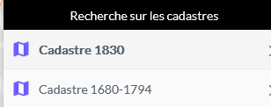

Dans le cartouche de recherche à gauche, on peut taper le nom et éventuellement le prénom du propriétaire.

Par exemple « GALENTIN».

Cinq réponses : « CLEDE Marie, épouse GALENTIN », « GALENTIN (François) », « GALENTIN (Jean)», « GALENTIN (Paul) et « GALENTIN (Jeanne) épouse de JULIEN ».

Le nom générique donne ici l’ensemble des réponses.

Choisissons par exemple « CLEDE Marie, épouse GALENTIN ». en cliquant sur le bouton « appliquer »

Quatrerésultats :

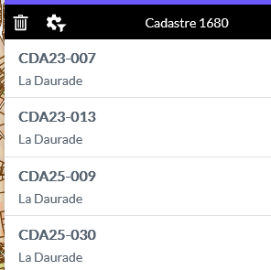

**Signification des sigles : Cadastre du capitoulat de la Daurade, moulons 23 et 25, avec, après le tiret, les parcelles concernées (7, 13, 9 et 30)**

NB : un « moulon » est un ilôt d’habitations dans une ville.

En cliquant sur le nom de la parcelle, on visualise sa position sur le plan actuel de la ville

On voit que celles-ci sont rive gauche, côté quartier St-Cyprien (paroisse Saint-Nicolas)

En cliquant sur le bouton **« I »**

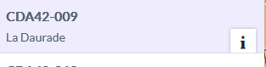

On obtient deux résultats :

1. Multimedia, qui permet de visualiser le plan original de la parcelle.
2. Propriétaires successifs (sans mention de date) : par exemple pour la parcelle CDA25-009 (moulon 25, parcelle 9 du cadastre 1680-1794 de la Daurade)

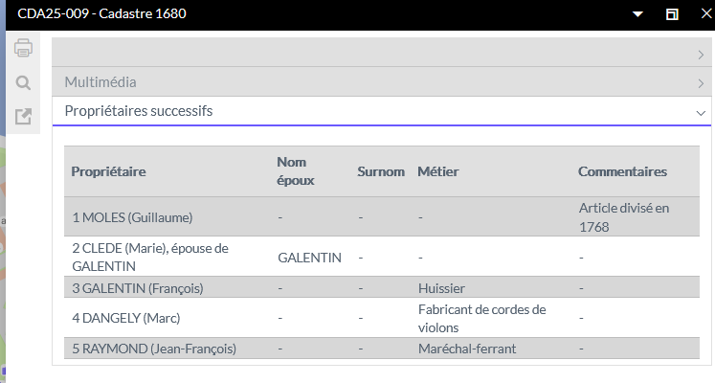

**Les propriétaires successifs de la parcelle sont mentionnés.**

**On voit notamment Marie CLEDES, épouse GALENTIN, puis son héritier François GALENTIN.**

1. **LES REGISTRES CADASTRAUX NUMÉRISÉS**

Aller sur : <https://basededonnees.archives.toulouse.fr/4DCGI/Web_RegistresLance/ILUMP6295>

Cliquer sur la croix « finances, impôt, cadastre ». Puis choisir « « cadastre, matrices et plans 1331-1795 »

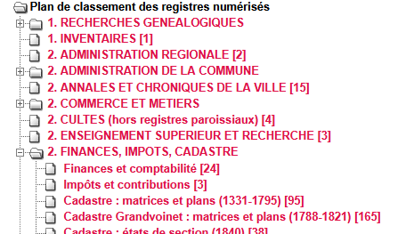

Rechercher ensuite le registre du **cadastre 1680 , capitoulat de La Daurade**, qui contient le moulon 25 : il s’agit de la **cote CC81** dans la deuxième page :

**Analyse : CADASTRE de 1680 MATRICES. 1680 - 1795.  
Cadastre du capitoulat de la Daurade, ville. Moulons : 15 - 29.**Une parcelle par page. Y sont indiqués : nom, prénom et surnom éventuels du propriétaire, ainsi que son métier. Pour ce qui est de la parcelle, sont indiqués : numéro de parcelle, typologie, orientation et confronts avec les rues et les autres parcelles, surface, "degré de bonté" (taux d'imposition), somme à paye. Enfin, les mutations sont portées jusques vers 1794, elles signalent souvent le mode de changement de propriétaire (achat, échange, succession, décret, etc.) et précisent alors la date de l'acte et le nom du notaire.

Pour rechercher la parcelle 009 du moulon 25, **le registre n’étant pas indexé**, il faut se référer aux annotations en haut de page.

**Le n° de moulon figure en haut de page de droite** (en chiffres romains et/ou arabes) et **le numéro de parcelle en dessous**: par ex ci-dessous « moulon 25, parcelle 8 »

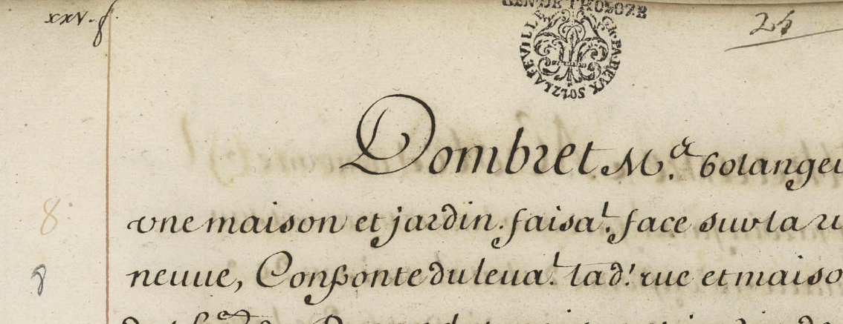

**La parcelle 9 du moulon 25 se trouve donc vue 191/285 du registre :**

**basededonnees.archives.toulouse.fr/4DCGI/WEB_RegistreVisuImgAppelExterne/742411_CC81/ILUMP9999**

**Voici un extrait :**

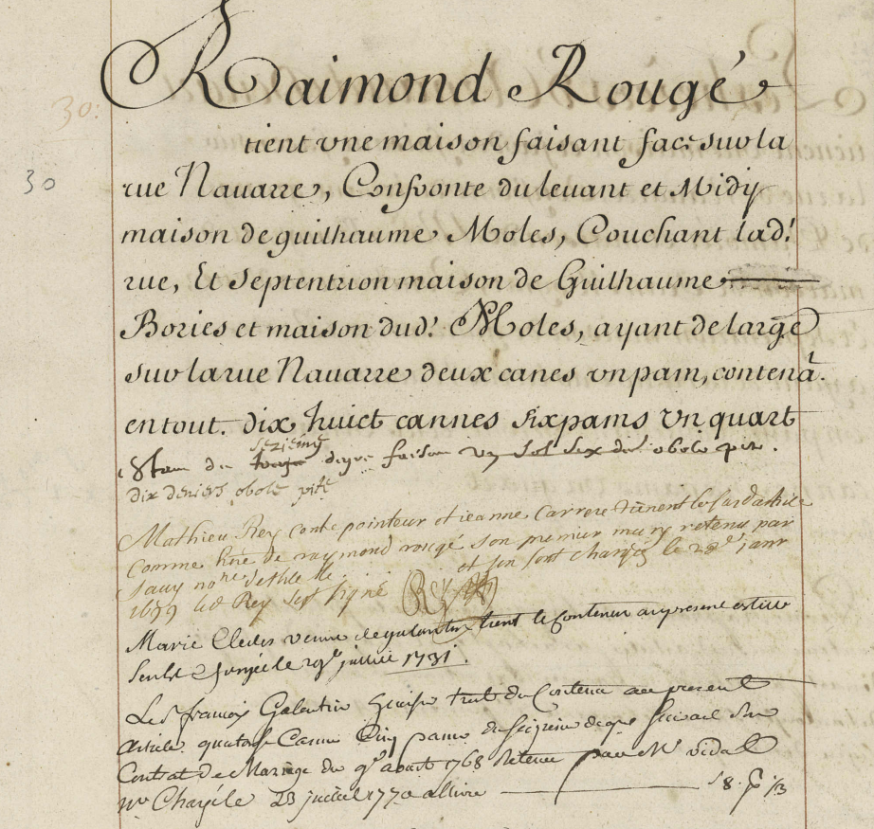

**Les noms, prénoms et métiers des propriétaires successifs sont mentionnés, avec les dates de mutation et généralement le notaire qui a reçu la vente.**

**On voit par exemple la mutation de propriété entre Marie CLEDES veuve GALENTIN et François GALENTIN .**